MANUALE UTENTE
-
INTEGRAZIONE PALEO-CASELLA POSTA ISTITUZIONALE ED INTEROPERABILITÀ TRA ENTI
INDICE

1 INTRODUZIONE 3
2 MESSAGGI EMAIL IN USCITA 5
2.1 MESSAGGI D’INTEROPERABILITÀ 5
2.1.1 Predisposizione ed Invio 5
2.1.2 Conferma Ricezione 8
2.1.3 Visualizzazione dei Documenti Firmati Digitalmente 8
2.2 MESSAGGI NON D’INTEROPERABILITÀ 8
2.3 MESSAGGI SU CASELLA NON INTEGRATA IN PALEO 9
2.3.1 Caricamento dei Dati 9
2.3.2 Predisposizione dei Dati 10
3 MESSAGGI EMAIL IN INGRESSO 11
3.1 MESSAGGI D’INTEROPERABILITÀ 11
3.2 MESSAGGI NON D’INTEROPERABILITÀ 12
3.3 MESSAGGI SU CASELLA NON INTEGRATA IN PALEO 15
3.3.1 Caricamento dei Dati 15
3.3.2 Predisposizione dei Dati 17
3.3.3 Caricamento di messaggi da mailbox alternativa 20

INTRODUZIONE

Il sistema di protocollo informatico Paleo può essere predisposto per interagire in modo automatico con la casella di posta elettronica istituzionale dell’Area Organizzativa Omogenea e con le caselle di posta elettronica istituzionali delle singole Unità Organizzative.
In questo modo un protocollo in uscita può essere direttamente inviato ‘internamente’ dal sistema Paleo mediante il canale di posta elettronica impostato per la specifica AOO o UO. Analogamente le comunicazioni in ingresso sulle caselle di posta elettronica impostate come caselle associate all’AOO o alle UO, sono direttamente visionabili all’interno del sistema e protocollabili in modo automatico.
Oltre a supportare l’integrazione con le caselle di posta elettronica, ed appoggiandosi a questa integrazione, il sistema Paleo risponde alle specifiche che lo rendono un sistema di protocollo informatico interoperante, cioè in grado di trattare in modo automatico le informazioni trasmesse da un sistema di protocollo mittente (anch’esso interoperante), quali oggetto, mittente, numero di protocollo mittente, etc. In questo caso le informazioni di protocollazione sono ‘impacchettate’ in uno specifico file (segnatura.xml) generato automaticamente dal sistema di protocollazione mittente e allegato al messaggio in uscita; il sistema di protocollo che riceve il messaggio in ingresso automaticamente utilizza le informazioni contenute in questo file per predisporre i dati del protocollo in arrivo.

I messaggi associati all’interoperabilità (cioè inviati e ricevuti da sistemi di protocollo informatico interoperanti) avranno una gestione diversa rispetto a quelli non associati all’interoperabilità (cioè inviati e ricevuti da caselle e-mail non associate ad interoperabilità, ad esempio da ditte, cittadini o sistemi di protocollo non interoperanti), come verrà descritto di seguito.
In ognuno dei due casi la gestione dei messaggi è responsabilità principalmente di uno specifico operatore Paleo, definito Operatore d’Interoperabilità (scelto tra gli operatori già registrati in Paleo) e secondariamente (ma comunque in modo completo) dai colleghi con pari qualifica (stesso Ruolo e UO).

Nel processo di gestione dei messaggi in arrivo possono anche essere coinvolti altri operatori Paleo, come destinatari di uno specifico modello di trasmissione opportunamente predisposto, riferito come Template d’Interoperabilità.
L’impostazione dell’Operatore d’Interoperabilità, del Template d’Interoperabilità, così come la registrazione dei parametri della casella e-mail associata al protocollo, sono descritte nel “Manuale Amministratore - Integrazione Paleo–Casella Posta Istituzionale”.

Nota: Non è indispensabile definire il Template d'Interoperabilità; infatti in assenza dell’Operatore d’Interoperabilità tutti gli operatori omologhi (con stesso Ruolo ed UO) possono visualizzare i messaggi in arrivo da interoperabilità, effettuando una ricerca dei documenti predisposti in ingresso.

Attenzione!! Quando si disattiva una UO verificare che non ci sia alcuna casella agganciata; se vi è una casella agganciata, sganciarla e disattivare il prelievo automatico. Analogamente quando si disabilita un operatore verificare che non sia operatore di interoperabilità in nessuna UO.

Nelle successive sezioni verrà descritta la gestione dell’integrazione rispettivamente per i messaggi in uscita ed ingresso e differenziando i casi di messaggi d’interoperabilità e non d’interoperabilità.
Verrà anche descritto come gestire la registrazione di messaggi inviati e ricevuti sulla casella istituzionale in mancanza degli automatismi conseguenti all’integrazione. Questa situazione si presenta in due casi:
- in attesa di definire i passi per completare l’integrazione;
- in caso di messaggi non ricevibili in modo automatico (ad esempio perché arrivati su una casella diversa dall’istituzionale, perché con allegato non registrabile in Paleo o perché presenti problemi di natura diversa).

ATTENZIONE!! Una volta attivata l'integrazione il controllo della casella email passa completamente a Paleo, che tra l'altro scaricherà tutti i messaggi di posta rimuovendoli dal server. Si ricorda inoltre al momento dell'avvio che sarà bene fare in modo che sul server di posta siano presenti solo messaggi in ingresso non ancora processati, e siano stati rimossi i messaggi già processati e protocollati in Paleo (che altrimenti sarebbero inseriti per la protocollazione una seconda volta).

MESSAGGI EMAIL IN USCITA
Il destinatario (sistema di protocollo interoperante o casella di posta presenziata ‘manualmente’) si vedrà recapitare un messaggio di posta elettronica opportunamente predisposto.
L’indirizzo di posta mittente coinciderà
- con l’indirizzo di posta elettronica istituzionale agganciato all’Unità Organizzativa da cui parte il messaggio (se è stato predisposto l’aggancio email/UO);
- con l’indirizzo di posta elettronica istituzionale agganciato all’Area Organizzativa Omogenea se non è stato predisposto l’aggancio email/UO da cui parte il messaggio.

MESSAGGI D’INTEROPERABILITÀ

Questa funzione consente l’invio di un protocollo e dei dati associati (numero, data, segnatura, documento acquisito, etc.) ad un'altra Area Organizzativa Omogenea, dotata di sistema di protocollo interoperante, direttamente dal sistema Paleo ed utilizzando il canale email, in alternativa ai ‘normali’ canali di invio (posta cartacea o fax).
In caso di invio di un documento firmato digitalmente si ha una completa dematerializzazione del procedimento di generazione/invio/ricezione con evidenti risparmi in tempo e costi di stampa/riproduzione.
NOTA: Il pulsante spedisci non è attivo (e la spedizione tramite interoperabilità non è operativa) se si è scelto di non attivare la funzione di interoperabilità in Paleo (vedere “Manuale Amministratore - Integrazione Paleo–Casella Posta Istituzionale”).

Predisposizione ed Invio
L’operazione di predisposizione e invio è consentita a qualsiasi utente abilitato alla protocollazione.
Evidentemente il destinatario deve essere dotato di:
- casella posta elettronica istituzionale attiva
- sistema di protocollo interoperante agganciato alla casella di posta elettronica istituzionale.
È possibile verificare l’associazione destinatario/email visualizzando il ‘Dettaglio’ del destinatario.

Completata la fase di protocollazione (caricamento dei dati, acquisizione documento [dalla scheda ‘Documento Non Acquisito’ e qui con il pulsante ‘Carica File’] ed eventuali allegati), si può procedere con l’invio tramite il tasto ‘Spedisci’.

Subito dopo viene visualizzato il seguente messaggio

L’invio telematico di un documento non firmato digitalmente nella maggior parte dei casi richiederebbe poi l’invio per altro canale di un documento sottoscritto e quindi può rappresentare un’anomalia nel processo. Nel caso quindi in cui il documento acquisito non sia nel formato p7m, formato principale associato ai documenti firmati digitalmente in conformità alle regole CNIPA, al momento dell’invio questa anomalia viene segnalata con una richiesta di conferma.

Una volta effettuata la spedizione non è più possibile modificare Oggetto e Destinatari (le voci ‘Modifica’ accanto al box dell’‘Oggetto’ e ‘Modifica Elenco’ accanto al box dell’‘Elenco dei Destinatari’ vengono rimosse) o rieffettuare la spedizione (il tasto Spedisci è disabilitato).
È ancora invece possibile modificare Note, Parola Chiave, Tipo Documento o effettuare la Classificazione Rapida.

Effettuata la spedizione è importante monitorarne lo stato (Dettaglio del destinatario → Dati Interoperabilità), e verificare, nel caso di PEC, l’accettazione da parte del dominio di posta destinatario e la successiva consegna all’account destinatario.
In questo caso il messaggio è stato inviato e consegnato al destinatario.
È anche possibile visualizzare i singoli messaggi di uscita, accettazione e consegna.
In questo secondo caso il messaggio è stato inviato ma non è stato consegnato (ad esempio perché l’indirizzo email del destinatario è stato inserito in modo non corretto).
La possibilità di visualizzare il messaggio email associato alla mancata consegna (o comunque all’errore di invio/ricezione) consente di intervenire per correggere il problema ed eventualmente rieffettuare la spedizione tramite interoperabilità (o se questa non è possibile su altri canali). Nei casi infatti l’invio tramite interoperabilità non venga completato con successo, torna ad essere possibile la modifica del destinatario e la spedizione.
Le ricevute di accettazione/consegna o mancata accettazione/consegna, così come i messaggi originali, sono tipicamente in formato eml. In alcuni casi non è possibile visualizzare i messaggi in questo formato. Nel caso nel computer sia installato Outlook 2003 o Outlook 2007, potrebbe essere necessario seguire le istruzioni riportate in Open_eml_with_Outlook2003&2007.zip.

NOTA: Nel caso in cui la casella PEC mittente integrata sia nel dominio emarche, è possibile l'invio a sole altre caselle PEC. Se anche uno solo dei destinatari non è PEC viene generato un messaggio di non accettazione, nel cui allegato daticert.xml sono indicati con la specifica 'esterno' gli indirizzi non PEC.

NOTA:
Se il messaggio in uscita ha dimensioni 'importanti' e sono presenti molti destinatari (ad es N), è possibile che le N ricevute di consegna (che ad esempio su emarche contengono il messaggio originale e quindi ne hanno almeno le dimensioni) siano molto voluminose e si generi un messaggio di QUOTA WARNING. La presenza delle molte 'voluminose' rievute di consegna può infatti portare alla quasi saturazione della casella fino alla successiva consultazione/scaricamento dei messaggi da parte di Paleo. Non è quindi necessario allarmarsi, ma può essere utile verificare su WEB MAIL che stia effettivamente succedendo questo, cioè che siano presenti ricevute di consegna e che questo poi siano cancellate alla consultazione/scaricamento da parte di Paleo (che avviene ad intervalli regolari, variabili nelle diverse installazioni Paleo).

Conferma Ricezione
Al momento della protocollazione del documento da parte del sistema di protocollazione interoperante di destinazione, viene generato (in modo automatico e trasparente) un messaggio di ConfermaRicezione verso il sistema Paleo, anche questo elaborato in modo automatico e trasparente, con informazioni relative a questa seconda protocollazione. Queste informazioni sono visualizzabili su ‘Dettaglio’ del destinatario → ‘Dati Interoperabilità’.

Nell’esempio in figura il protocollo in uscita verso il sistema di protocollo interoperante dell’Ersu di Camerino è stato protocollato il 28/4/2010 con numero di protocollo 30.

Visualizzazione dei Documenti Firmati Digitalmente
La visualizzazione dei documenti acquisiti in Paleo richiede ovviamente la presenza di specifici programmi (ad esempio Acrobat Reader per i file in formato PDF, Microsoft Word per quelli in formato DOC, etc.).
Analogamente la visualizzazione di documenti firmati digitalmente richiede la presenza di qualche specifico software lasciando ovviamente ogni ente libero di scegliere il programma che preferisce; tra i principali software segnaliamo Digital Sign Reader di Comped (in grado di integrare la visualizzazione di documento e certificato di firma direttamente all’interno della finestra Paleo), Dike di InfoCamere e, per quanto riguarda la Regione Marche File Protector di Actalis.

MESSAGGI NON D’INTEROPERABILITÀ

L’invio a caselle non associate a sistemi di protocollo interoperanti (ad esempio ditte, cittadini o Aree Organizzative Omogenee senza appunto sistema di protocollo interoperante) è identico a quello verso caselle associate a sistemi di protocollo interoperanti.
I destinatari si vedranno recapitare, tra gli altri eventuali allegati, il file segnatura.xml (normalmente gestito in modo automatico per il caricamento delle informazioni di protocollo dai sistemi interoperanti), che al più potrebbe non essere per loro di immediata comprensione.
Ovviamente il destinatario non genererà nessuna Conferma Ricezione, come da Sezione 2.1.2.

MESSAGGI SU CASELLA NON INTEGRATA IN PALEO
In mancanza dell’integrazione Paleo – Casella email e degli automatismi conseguenti - tipicamente in attesa di definire i passi per completare l’integrazione o in caso di messaggi non ricevibili in modo automatico (ad esempio perché arrivati su una casella diversa dall’istituzionale, perché con allegato non registrabile in Paleo o perché presenti problemi di natura diversa) la protocollazione viene fatta caricando i dati in modo ‘manuale’.

Caricamento dei Dati
Predisporre un nuovo protocollo in uscita e caricare i dati associati; di seguito si riporta una possibile modalità di caricamento dei dati.
Profilo: in questa sezione vanno caricati i dati principali del messaggio originale
- Oggetto: oggetto della mail
- Destinatario: destinatario della mail; nei dettagli della voce rubrica specificare il tipo voce rubrica (persona, altro, etc.) e nel campo email la casella destinataria
- TipoDocumento: Mail o PEC
- Note: nel caso di scambio di messaggi tra PEC, riportare qui i dati associati alla mail di avvenuta consegna e il relativo identificativo di messaggio, ad ex: “Messaggio Consegnato il giorno 10/05/2010 alle ore 10:36:44 Identificativo messaggio: 20100510103643.gfHpvM@emarche.it”
Documento acquisito: qui va caricato il corpo del messaggio originale inviato.
- Corpo del messaggio salvato in formato txt, facendo in modo che sia presente l’intestazione con le informazioni Da, A, Oggetto e Data
- Indicare come Tipo Originale il tipo Non Definito
Allegati: qui vanno caricati gli allegati contenuti nel messaggio inviato.

Qui va anche caricato il messaggio PEC originale salvato in formato msg o eml e il messaggio di ritorno di Ricevuta di Consegna, indicando nel campo note ‘Messaggio PEC originale’ e ‘Ricevuta di consegna’.

In alternativa si potrebbe scegliere di caricare come acquisizione direttamente e solo il messaggio PEC originale inviato salvato in formato msg o eml.

Att.ne: nella visualizzazione di file eml inglobati in Paleo, probabilmente non sono visualizzati gli allegati (comunque registrati a parte); si tratta di un baco noto di Internet Explorer; in ogni caso il file eml è registrato correttamente nel DB

Si può anche scegliere di predisporre il protocollo e di generare la segnatura immediatamente prima dell’invio email, in modo da inserire la segnatura nel documento (corpo del messaggio email e/o allegato); in questo modo la segnatura comparirà sia nei documenti trasmessi, che nei dati (acquisizione e/o allegato) associati al protocollo.

Predisposizione dei Dati
Per la predisposizione dei dati fare riferimento alla sezione 3.3.2.

MESSAGGI EMAIL IN INGRESSO

MESSAGGI D’INTEROPERABILITÀ

Grazie agli automatismi associati all’interoperabilità, e come descritto nell’introduzione, i messaggi in arrivo da altri sistemi di protocollo interoperanti sono elaborati automaticamente da Paleo in modo da predisporre i dati per la protocollazione in ingresso; questi messaggi sono caricati nel sistema nella scheda “Predisposti recenti” (nella sezione “Recenti” del Menù Rapido) associata all’Operatore d’Interoperabilità. È quindi fondamentale che l’Operatore d’Interoperabilità controlli questa sezione periodicamente.
Nell’elenco dei messaggi predisposti, quelli da interoperabilità sono caratterizzati da una selezione nell’opzione relativa.
In assenza dell’Operatore d’Interoperabilità tutti gli operatori omologhi (con stesso Ruolo ed UO) possono visualizzare i messaggi in arrivo da interoperabilità, effettuando una ricerca dei documenti predisposti in ingresso
Inoltre viene inviata automaticamente una trasmissione di notifica della predisposizione di ogni messaggio da interoperabilità agli operatori associati all’eventuale Template d’Interoperabilità.

Selezionando quindi un singolo protocollo predisposto, ne vengono visualizzati i dettagli come precaricati dalla procedura; tra i dati precaricati vi sono Mittente (nel cui dettaglio si recupera anche il messaggio mail originale), Segnatura Mittente e Documento Acquisito.
Si può quindi eventualmente procedere alla protocollazione effettiva.
Nota: Come visto nelle sezione 2.1.2 al momento della protocollazione viene generato un messaggio di ConfermaRicezione (con informazioni sul numero di protocollo appena assegnato) che ritorna verso il sistema di protocollo mittente.

MESSAGGI NON D’INTEROPERABILITÀ

Nel caso di ricezione sulla casella istituzionale integrata con il sistema Paleo di messaggi da mittenti non interoperanti (ad esempio ditte, cittadini o Aree Organizzative Omogenee senza appunto sistema di protocollo interoperante), i messaggi sono ‘caricati’ nella sezione “Posta in arrivo”, sezione disponibile all’Operatore d’Interoperabilità e agli operatori omologhi.
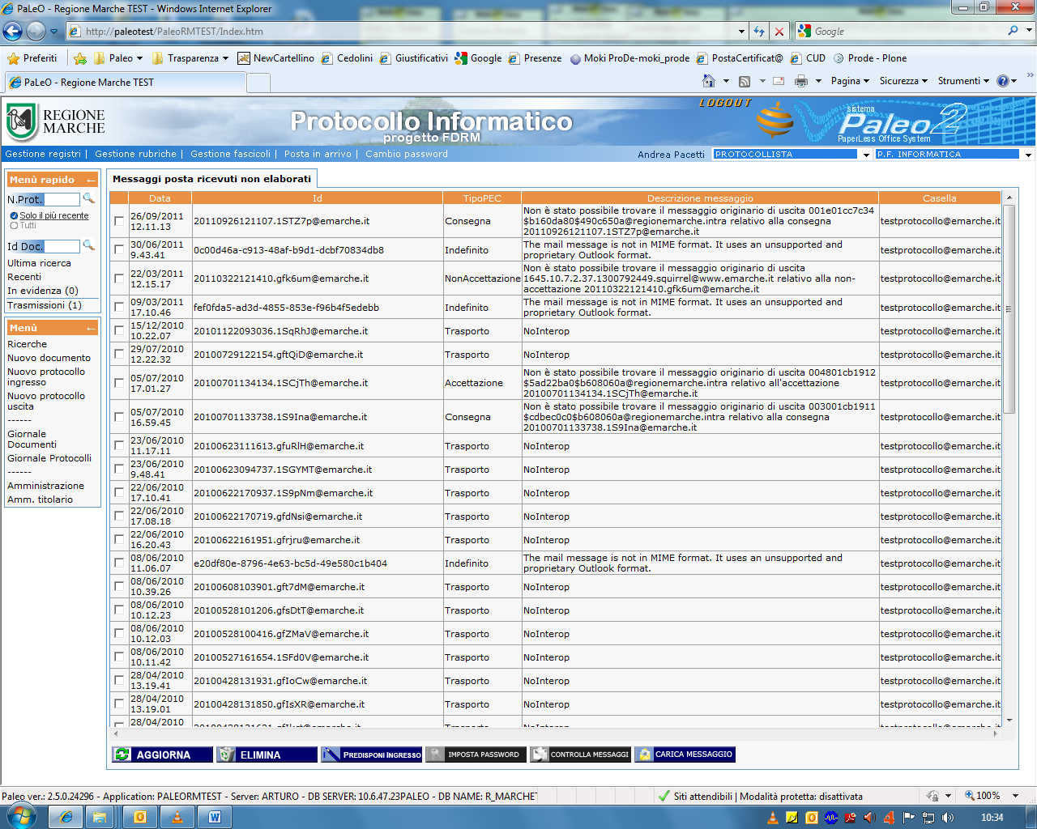
In generale in questa sezione vengono caricati i messaggi in arrivo che non sono elaborati come messaggi in ingresso da interoperabilità; ad esempio:
- Messaggi da mittenti non interoperanti (nella descrizione compare la dicitura ‘NoInterop’);
- Messaggi di accettazione o consegna di cui Paleo non ha gestito il messaggio originale d’invio (nella descrizione compare il messaggio ‘Non è stato possibile trovare il messaggio originario di uscita ….’);
- Messaggi da interoperabilità non automaticamente elaborabili perché ad esempio contenenti un allegato non importabile in Paleo o in generale messaggi con qualche tipo di errore (nella descrizione compaiono messaggi specifici). In questi casi sarà ancora possibile completare la protocollazione (se necessario) salvando il messaggio esternamente al sistema Paleo e procedendo come da sezione 3.3.
È possibile espandere ogni messaggio a visualizzarne il contenuto…

… per poi decidere se cancellarlo (tasto Elimina) o predisporlo alla protocollazione (tasto Predisponi Ingresso) e quindi protocollarlo.

La predisposizione alla protocollazione scatena la trasmissione associata all’eventuale Template d’Interoperabilità; il mittente della trasmissione è l’operatore di interoperabilità impostato, anche se l’operatore che ha effettuato la predisposizione è diverso.

Esempio di messaggio protocollato da Posta in Arrivo

Il corpo del messaggio email originale è registrato come Documento Acquisito, in formato txt; eventuali allegati al messaggio sono registrati come Allegati.

Anche in questo caso è possibile visualizzare il messaggio email originale a partire dalla finestra con i dettagli del mittente.

NOTA: Dalla schermata associata alla Posta in arrivo
è anche possibile
- Controllare i messaggi sulla casella (in caso di Prelievo automatico non impostato [vedere Manuale Amministratore Integrazione Paleo – Casella PEC Istituzionale]);
- Impostare la password di accesso SMTP e POP alla casella istituzionale (solo all’operatore di interoperabilità).
- Caricare messaggi di posta elettronica (precedentemente salvati in formato eml); utile ad esempio quando occorre caricare un messaggio arrivato su una casella diversa da quella per cui è attiva l’integrazione (vedere sezione 3.3.3).

MESSAGGI SU CASELLA NON INTEGRATA IN PALEO
In mancanza dell’integrazione Paleo – Casella email e degli automatismi conseguenti, o in caso di messaggi per cui la predisposizione alla protocollazione automatica non è possibile, sarà necessario caricare i dati ‘manualmente’.

Caricamento dei Dati
Predisporre un nuovo protocollo in ingresso e caricare i dati associati; di seguito si riporta una possibile modalità di caricamento dei dati.

Profilo: in questa sezione vanno caricati dati principali del messaggio originale
- Oggetto: oggetto della mail
- Mittente: Mittente della mail; nei dettagli della voce rubrica specificare il tipo voce rubrica (persona, altro, etc.) e nel campo email la casella mittente
- Data di Arrivo: data di arrivo della mail
- TipoDocumento: Mail o PEC
- Note: Identificativo Messaggio
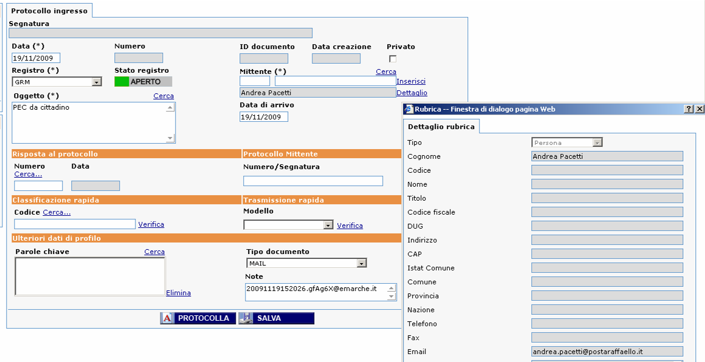
Documento acquisito: qui va caricato il corpo del messaggio postacert.eml., salvato salvato in formato txt, facendo in modo che sia presente l’intestazione con le informazioni Da, A, Oggetto e Data; indicare poi come Tipo Originale il tipo Digitale
.txt

Allegati: qui vanno caricati gli allegati del messaggio postacert.eml (con indicazione nelle note ‘Allegato/i principale’) e va anche caricato il messaggio PEC originale, ovvero quello principale presente in Posta in arrivo su Paleo, salvato in formato msg o eml (con indicazione nelle note ‘Messaggio PEC originale’).

Predisposizione dei Dati
I dati da caricare nel sistema sono:
- Oggetto
- Mittente - Email e Descrizione
- Data di Arrivo
- Identificativo Messaggio
- Corpo del Messaggio
- Allegati

Il caricamento dei dati richiede ovviamente la relativa predisposizione, che può essere differente a seconda di quale sistema di consultazione della posta si sta utilizzando. Di seguito vengono descritte le modalità di predisposizione dei dati in caso si utilizzi il sistema Outlook Express o si utilizzi un gestore di mail Web (nell’esempio il sistema che gestisce le caselle del dominio emarche).

OUTLOOK EXPRESS
Identificativo Messaggio Mittente, Data, Oggetto, Allegati
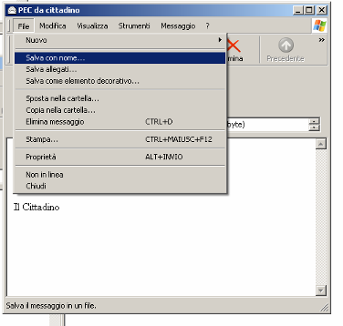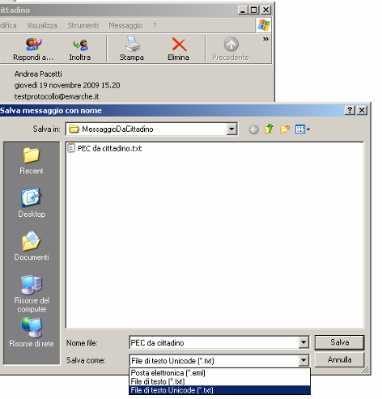→
Corpo del Messaggio con Mittente, Data, Oggetto

WEB MAIL POSTA RAFFAELLO (Casella emarche)
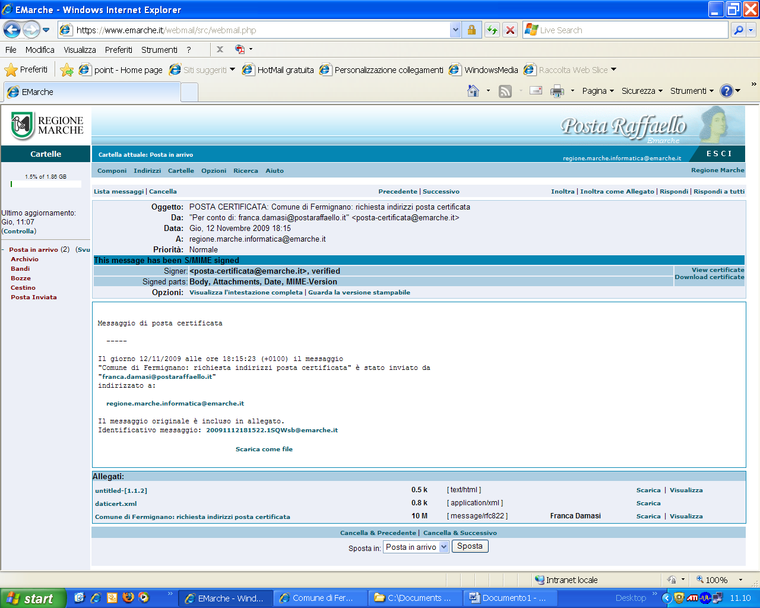
Identificativo Messaggio
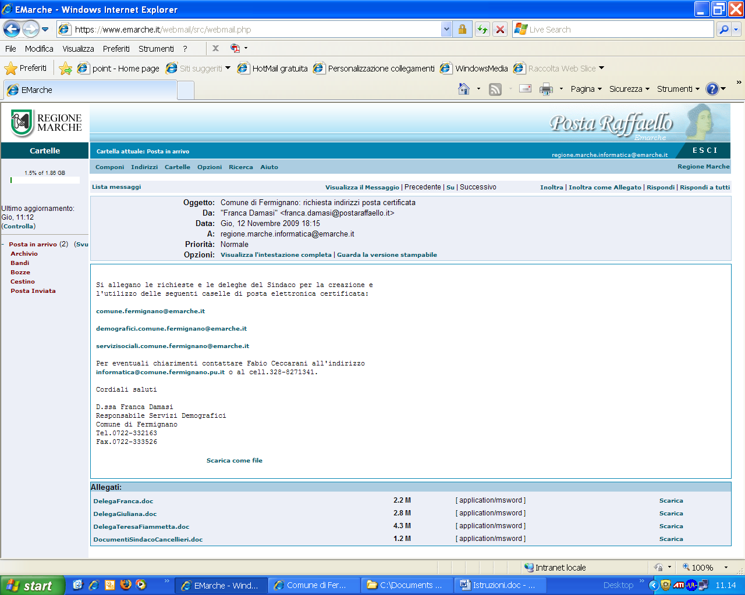
Mittente, Data, Oggetto, Allegati

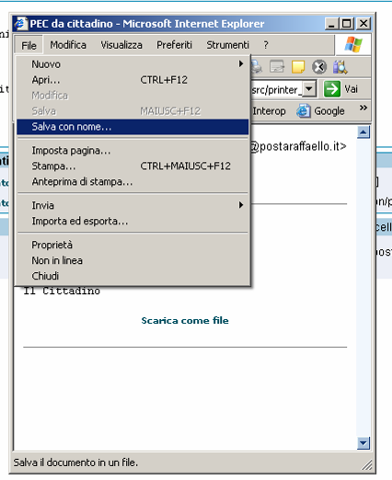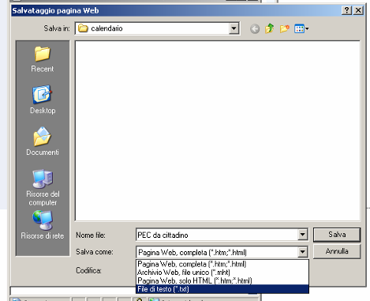→
Corpo del Messaggio con Mittente, Data, Oggetto

Osservazione
Il messaggio può anche essere salvato (tasto archivia) in formato eml per essere poi visualizzato ad esempio con Outlook Express, riconducendo quindi la gestione all’esempio precedente.
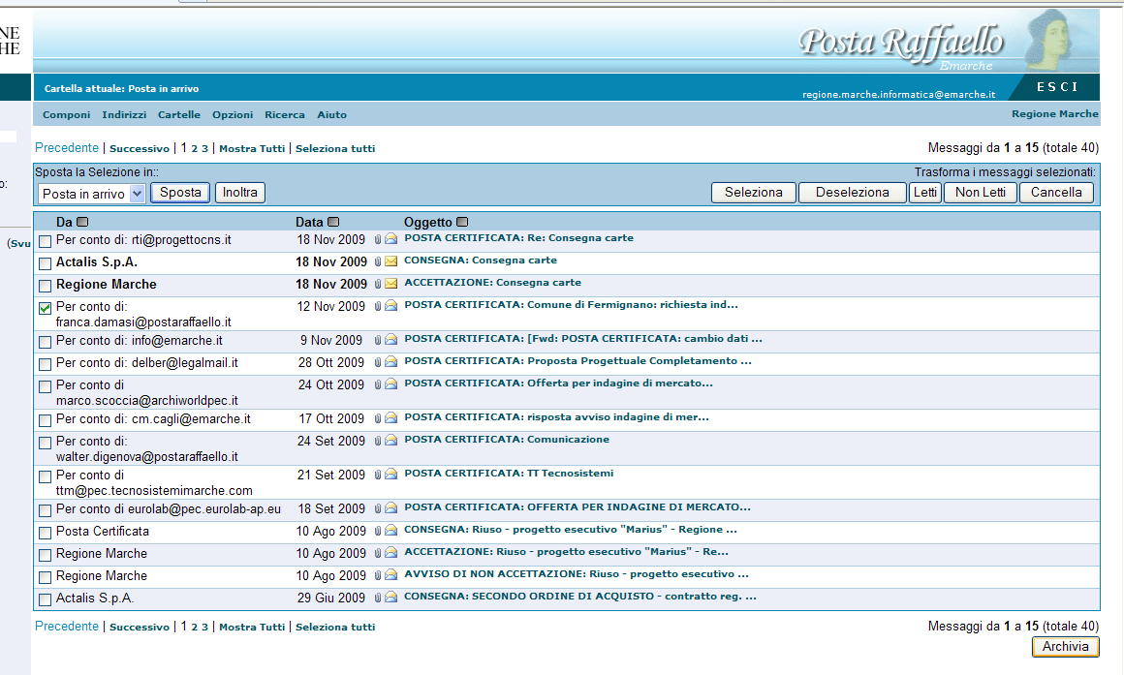

Caricamento di messaggi da mailbox alternativa
Può capitare di trovarsi nella situazione di ricevere dei documenti (ad esempio con firma digitale), ed avere la necessità di protocollarli, ma di riceverli non nella mail PEC integrata in Paleo, bensì in una mail alternativa.

In questi casi, è possibile utilizzare la funzione “Carica Messaggio” presente tra i pulsanti della sezione Posta in arrivo:

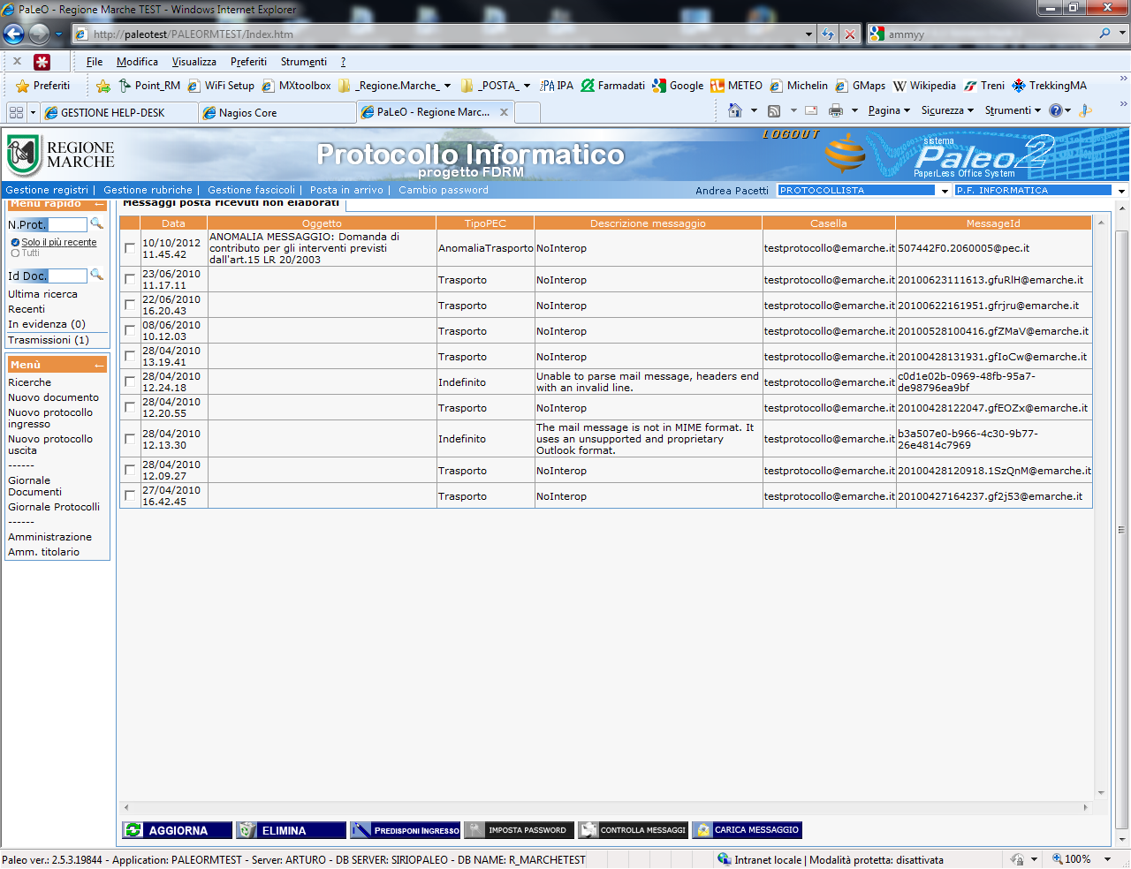

Dalla finestra che si apre, si deve scegliere il proprio indirizzo PEC, e tramite il pulsante sfoglia caricare il file del messaggio, che deve essere preventivamente salvato in formato .msg o .eml
Cliccare infine su conferma per avviare il caricamento

